分組付費意見徵詢方案及圖示

方案一、本會曾(102年)規劃「因應數位匯流調整有線電視收費模式規劃」草案
    - 基本頻道普及組至少包含法定應播送頻道，不超過200元。
    - 基本頻道套餐組至少3組，每組不超過130元，總組合費用不超過 300元。
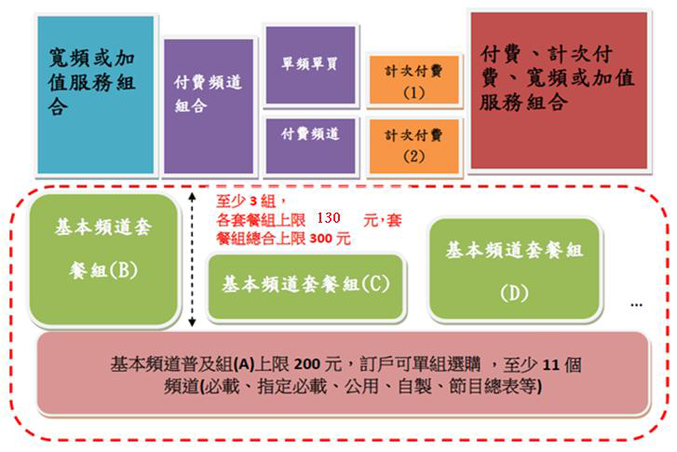
    - 全部基本頻道(普及組+各套餐組)不超過500元。

方案二、各界針對本會(102年)規劃草案所提之建議方案
- 基本頻道普及組至少包含法定應播送頻道，不超過200元。
- 基本頻道套餐組「至少2組」，頻道內容可重複，每組頻道數量至少30個。
- 每組套餐不超過200元，總組合費用不超過 300元。
- 全部基本頻道(普及組+各套餐組)不超過500元。

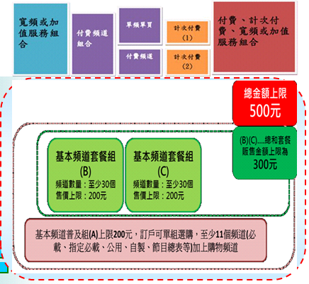

方案三、各界針對本會(102年)規劃草案所提之建議方案
基本頻道普及組至少包含法定應播送頻道，不超過600元，再向上分組。
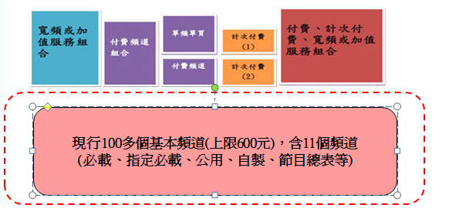

隨著有線電視數位化頻寬增加，以及105年1月6日總統公布之有線廣播電視法，付費頻道或計次付費節目已得播送廣告，故為兼顧產業發展及確保消費者享有實質選擇權，本會105年3月16日第688次委員會議通過，新增方案四及方案五一併對外徵詢意見：
方案四、三組(含)以上基本頻道組合
- 解除費率上限管制，因地制宜由地方政府審議決定。
- 1組：僅播送依法應播之頻道，訂戶繳交基本費用即可收視，故為訂戶必選頻道組合。
- 1組：維持訂戶收視習慣之頻道組合，訂戶可選擇是否訂購。
- 1(含)組以上之其他頻道組合，訂戶可選擇是否訂購。
- 系統經營者不得拒絕訂戶於收視、聽依法應播送之頻道外，再選購單一頻道、節目收視。(得單頻單買)
- 系統經營者應提供訂戶七天收視、聽之鑑賞期。
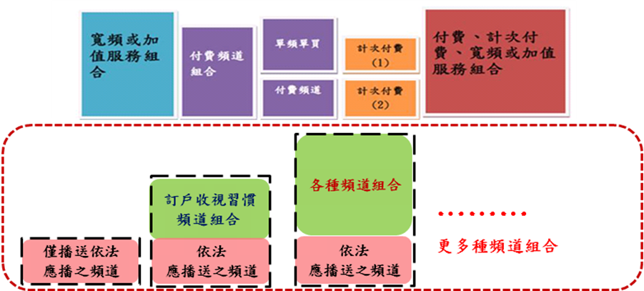

方案五：彈性化資費管制
- 解除費率上限管制，因地制宜由地方政府審議決定。
- 業者視經營策略及訂戶需求，自主規劃多組基本頻道組合，如服務內容質量提升，將給業者更大的訂價空間。而在資訊透明揭露下，也讓消費者享有實質選擇權。
- 5項參考指標(訂戶實質選擇權、提供創新服務、資訊透明揭露、消費者權益、地方公共服務)，供各地方政府審核費率時有更廣寬的審酌視野。

